UPDATE FOR WORKING PAYLOADS SMART AND GLOBE
TINANGGAL KO NA ANG IBA NAKAKA SAGABAL LANG SA TREAD AT NALILITO LANG KAYO. SA UPDATE NA TO NILAGAY KO LANG WORKING PAYLOADS SUBUKAN NIYO NA LANG AT KAYO NA MAGTIMPLA KUNG PAANO GUYS.
SA HIT AND RUN AKO NALANG MAG THANKS SA INYO HEHE.
MAY OPEN HPI AKO ATTACH PARA SA PC SA MGA NAHIHIRAPAN MAG CONNECT IMPORT THEN SUNDIN NIYO NALANG KUNG PAANO KO GINAWA
PA HIT NALANG THANKS.
PAYLOAD
ETO PINAKA HIHINTAY NG LAHAT COMPLETE NETWORK PAYLOAD
AT Etuturo ko sa inyo kung paano paganahin ang bawat Payload mga lodi
Payload for Globe and TM
business.globe.com.ph - use this on Globe Switch App
clients3.google.com--eto ang gamit ko palagi pag globe
Payload for TNT (using TP10 to 3545 + T2 to 4545)
help.twitter.com
support.twitter.com
FOR PROMO TNT( IG10) sent to 4545
logger.instagram.com
m.instagram.com
platforms.instagram.com
scontent-a.cdninstagram.com
scontent.cdninstagram.com
upload.instagram.com
white.ish.instagram.com
www.instagram.com
api.instagram.com
black.instagram.com
creative.cdninstagram.com
Business.instagram.com
graph.instagram.com
hyperlapse.instagram.com
aoc20 (Smart) sent to 9999
mbasic.beta.facebook.com
latest.c10r.facebook.com
at10-at60 (Smart) sent to 9999
pan.facebook.com
work-m.facebook.com
fa-ir.facebook.com
redhat.facebook.com
keep-alive.facebook.com
demos.facebook.com
blue.facebook.com
driver.facebook.com
bn-in.fb.me
cdn.fb.me
en-ud.fb.me
postmaster.fb.me
Special

http://mini5beta.opera-mini.net:80
http://nokiaovi-cust.opera-mini.net:80
http://beta.opera-mini.net:80
http://net.beta.opera-mini.net:80
http://ns.net.beta.opera-mini.net:80
http://bite4-cust.opera-mini.net:80
http://global-4-lvs-usa.opera-mini.net:80
http://demo.opera-mini.net:9002
http://nokiaovi-cust.opera-mini.net:80
http://nokia-s40-6-cust.opera-mini.net:80
tr-lite.facebook.com
sun- not yet tested try nito nalang guys.
m.viber.com
Eto ang troubleshooting guides sa Payload
kapag nahirapan kayo sa pag connecting sa payload, subukan niyo ang solutions:
1. Change your injection method to 'Front inject' instead of 'Normal'.
2. Check your SSH Account details if it's correct.
3. pag naka recieved kayo ng STATUS 403, always check the config before connecting by going to TOOLS > HOST CHECKER.
Note: always check host before gamitin ang payload unless di siya mag wowork
sample:
e check ko ang clients3.globe.com ilagay niyo yan sa host checker then check niyo ang direct request tapos check
then pag ang status ay direct ibig sabihin direct lang ang e che check sa payload genarator wala front quary ect.
Tools needed
1. Swepre c HTTP Proxy Injector==> DL nyo dito kung wala pa kayo http://????????????/1453595 password>a-dev1412
2. internet connection swepre= for creating account purpose.
3. utak==importante na para mag work ang account ginawa nyo.
Gawa ng account dito www.tcpvpn.com
Then pili kau ng sever free premium po yan with in 5 days expiration
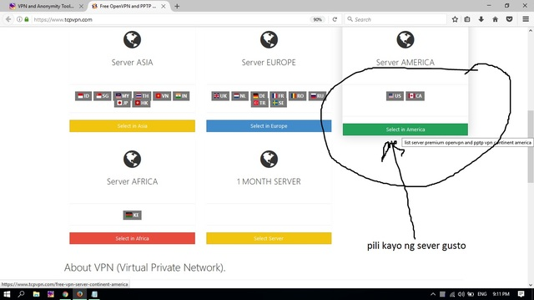
create own account and passwords
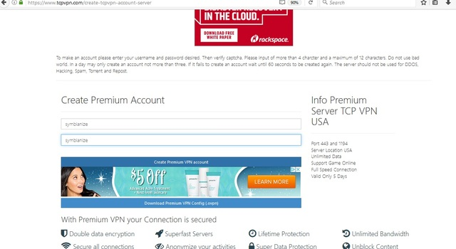
Click Create Premium Account dapat ang result tulad ng nasa pic sa baba
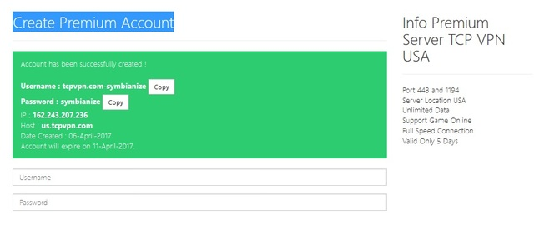
So ready na account na para sa HPI or EHI..
Para sa PC/laptop
Open niyo ang HTTP Injector Proxy Injector.
Punta kayo sa SSH tab sa http injector
ilangay ang:
Host:====> sa account na ginawa nyo kanina
port : 22 always
user:
password:
tulad ng ss makita nyo sa baba
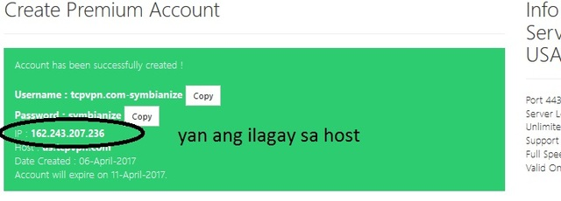
At user and passwor copyand paste nyo lang tapos check niyo ang Auto Reco
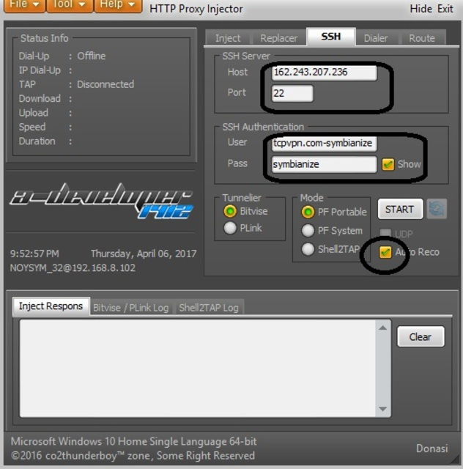
Tapos punta kayo sa tools click niyo ang Payload Generator
eto ilagay niyo
Host / Domain: ssl.gstatic.com
method: connect
Injection: Back injection
e check nyo ang Dual connect
check X-ONLINE-HOST
Check Keep alive
and click Generate
tignan nyo ang sample sa baba
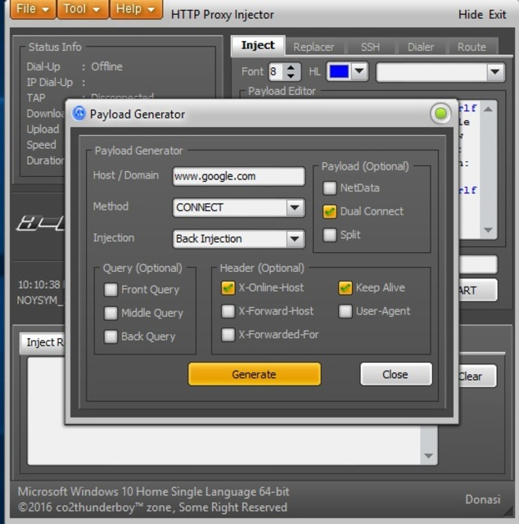
Last but not the least Proxy: port eto ang pinaka importante.
Intindihin ng Maayos para mag work ang ginawa niyo.
Punta kayo dito https://www.tcpvpn.com/squid-proxy
Tapos pumili ng proxy kung USA sever and napili nyo accont ginawa nyo dapat USA Proxy din ang ilagay sa Proxy and port.
makikita niyo sa ss sa baba
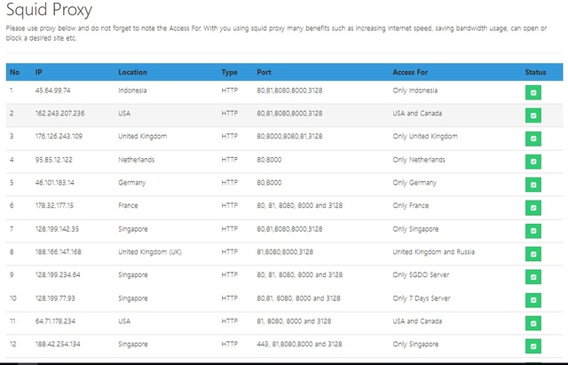
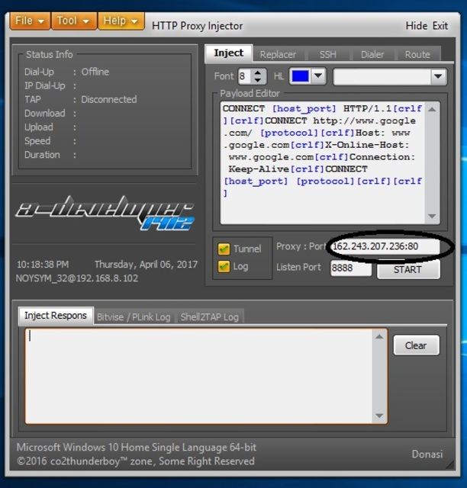
Lastly click nyo yan dalawa para maka connect
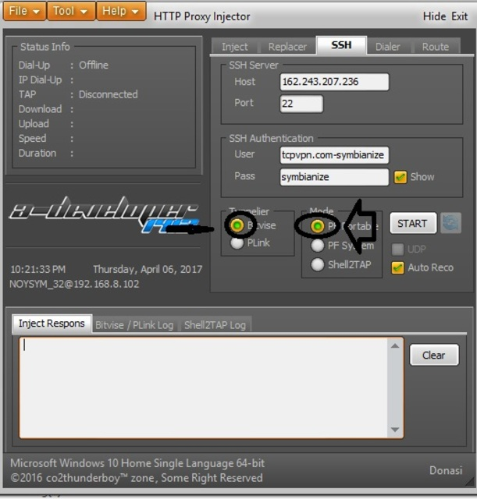
Then hit Start bOOM say Thanks...
HOw to export and import sa ginawa niyo HPI?
go to files Export config
pwede nyo e lock lahat kayo na bahala at mag lagay ng mga note sa HPI config nyo.
Pag Gusto nyo gumawa ng account 1 sever pwede din basta ang squid proxy katugma sa sever ginawa niyo.
may ss ako sa baba para sa 1 month sever.
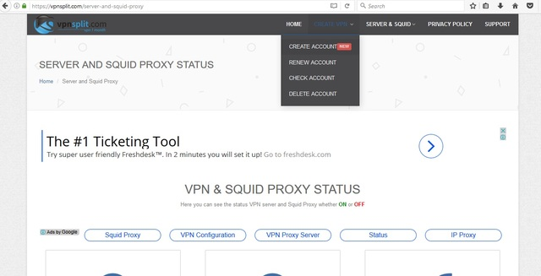
FOR ANDROID PHONE EHI CONFIG
1.OPEN NIYO SI HTTP Injector kung wala kayo DL niyo dito==>https://play.google.com/store/apps/d...injector&hl=en or dito==>
https://apkpure.com/http-injector/com.evozi.injector
2. Press niyo sa may gilid na option na may CLear setting/Data..
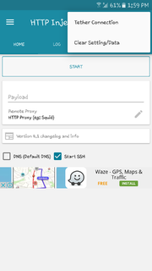
3. then yes.
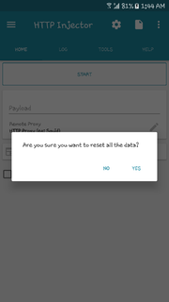
4. Go to setting and go to Secure Shell(SSH)
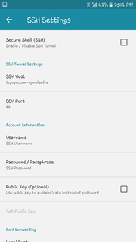
5. Input niyo under SHH Host, ==> makikita niyo sa account ginawa niyo dito ilagay ang IP or host name: sample sa account nagawa is 162.243.207.236 or us.tcpvpn.com
6. and port always put 22.
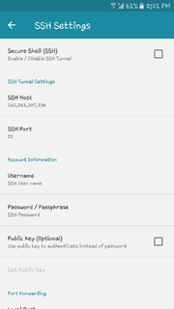
7. username and password==eto yong sa account na ginawa nyo.
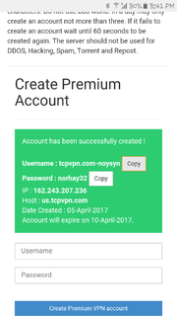
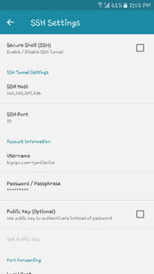
8. put check ang Data Compression.
press back, ready na account nyo next sa payload na tayo, NOTE: TM sim lang ang tested ko with promo.
9. Press niyo option sa may gilild din may makikita kayo paload Generator, press nyo. ILAGAY ANG URL/HOST IS www.google.com, recommended ko lang kung may alam kayo free sites ng TM pwede Niyo subukan.
then check niyo ang:
Online Host
Reverse Proxy
Forward Host
Keep alive
Then hit GENETAE PAYLOAD.
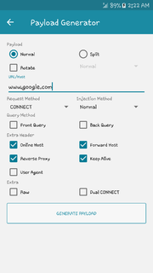
Direct na kayo sa star menu niya, wag muna e connect.
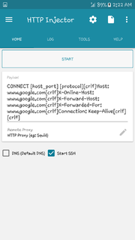
10. Last is Remote Proxy or HTTP Proxy and port..ito makikita niyo sa squid proxy sa tcpvpn or dito==>https://www.tcpvpn.com/squid-proxy same sever with proxy dapat.
NOte kung ano ang Sever ng account niyo dapat same sa Proxy pipiliin niyo.
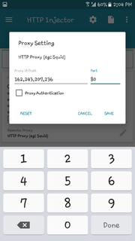
Save
Then Ready to connect na..

By:Bhadz141

